冬季肉鸡第一周饲养管理

进入12月份以后再北方地区就已经进入寒冷冬季了，这批鸡的饲养管理难度比较大。主要问题就在于保温与通风之间的相互配合。下面就12月份进的一批鸡作为对象给大家阐述一下冬季饲养管理的一些知识。我们上鸡不同周龄来探讨。这周主要讲上鸡前的准备工作。
上鸡前准备工作也是养好一批鸡的关键，理论上讲。上鸡前要将鸡舍上批存留的鸡粪，羽毛，粉尘等污物清理干净，将鸡舍彻底清洗一次。也就是我们在感官上看要干净整洁。这样做的目的是将粪便，羽毛，粉尘里存在的病原微生物清除掉，因为这些东西都是细菌病毒最好的培养基。鸡舍的清洗也是很讲究的，不能草草了事，要作为一个重点去把他重视起来。下面我们就鸡舍清洗的步骤来注意分析。
- 将鸡舍彻底清扫干净，将大块粪便，羽毛，省料，粉尘等杂物清理干净，将水线加入浸泡药；
分析：主要目的就是讲废物残留的病原微生物机械的清理出去，减少病原菌浓度，浸泡水线的目的也是如此，由于水线内经过一批鸡的使用，我们在使用过程中添加抗菌药，重要，维生素等药物，这些药物很容易在水线管壁上行成生物膜，并不断增厚达到一定量以后就会造成堵塞水线，不及时进行清理，还会被病原微生物利用在里面大量繁殖，鸡饮了这样的水可想而知，出鸡就泡的原因也很简单，这时水线内还有水，生物膜还不还变干，这时进行浸泡很容易就可以讲生物膜溶解掉，并清除干净，浸泡水线我们可以选用溶解性比较强的药物，像巴斯，次氯酸钠这些高浓度添加。
- 将所有舍内电机用塑料袋包严，并将所有灯头用塑料袋套好，检查合格后进行下一步操作；
这样做的目的就是保证舍内的用电设备不会被水冲到，造成短路，影响设备使用，这样可以增加设备的使用年限，但是要注意将这些设备在包裹前要进行适当的清理，防止带菌，最后消毒时要都打开也进行消毒处理。
- 第一次冲洗鸡舍，将笼子，粪道，过道上的污物浸泡一下后再将其冲走，做到无较大快的污物，冲洗顺序应先上后下，风机也要清洗干净，检查合格后进行下一步操作；
初步清理，将大块的污物清理掉，为下一步清理做准备。
- 第二次冲洗加发泡剂，自上而下都喷洒一次，特别笼子，墙壁，都要喷到不留死角，喷完后静置半天，检查合格后进入下一步工作；
这次是将鸡舍内网窗，笼子，粪袋等表面凹槽内的残留污物用发泡剂张力作用给挤出来，因为设备等看似光滑的表面在显微镜下观察实际都是凸凹不平的凹面，这些凹面内存在着大量的污物，利用发泡剂发泡作用可以将这些污物推到表面这样用水就可以冲洗掉，另一个原因，发泡剂对不溶于水的油污等污物有溶解作用，这样也可以将这类污物溶解掉，达到彻底清理的目的。
- 第三次冲洗，用清水将发泡剂冲洗干净，检查合格后进行下一步操作；
这次清洗将打完发泡剂后的鸡舍用清水冲洗干净，整个清洗过程完毕。
- 加消毒液，将整栋鸡舍彻底喷洒一次，顺序自棚顶----墙壁----笼子----地面----粪道，包括所有的设备上都喷洒到，水线放出浸泡液，清水冲洗一次后，放入消毒液进行浸泡；
用比较好的消毒液进行一次消毒，由于冬季舍内温度低，很多消毒液没有杀菌效果，所以在小苏时要选用在低温下仍有杀菌效果的消毒液，像戊二醛类产品有此效果，在消毒时舍内尽量温度高一些，温度越高消毒效果越好。这也是冬季鸡养的不好的一个原因，因为病原微生物很多在低温时都会休眠，不会被冻死，消毒液低温又达不到消毒效果，这样就造成了消毒失败，再上鸡时残留的大量病原微生物复苏，大量繁殖，造成鸡舍内病原微生物超标，很容易爆发疾病，这一环节要注意，水线也是病原微生物大量留存的地方，在浸泡好水线以后也要进行一次浸泡消毒。
- 将窗户，门等都关闭闷舍1天后开风机将鸡舍拉干；
封闭拉干鸡舍，准备熏蒸消毒。
- 在舍内投放老鼠药，进行灭鼠工作，检查鼠洞将其封死，对所有设备进行安全检查一次，包括电路安全检查；
这个时期由于舍内没有饲料等供老鼠食用的食物，老鼠饥饿难耐，这时投放鼠药老鼠会很愿意采食，这样就能更多的灭掉老鼠，但要选择保证不污染环境，保证安全高效的鼠药。这时检查设备情况及时对有问题的设备进行维修，保养，为上鸡做好硬件准备。
- 将上鸡用到的设备都准备好放入相应位置，工具也清理干净放入舍内，如：料盘，料车，洒水车等；
将要在上鸡以后使用的设备工具等都放入鸡舍内，准备对鸡舍和设备，工具做一次熏蒸消毒。
- 熏棚，可用熏蒸药，将鸡舍再彻底喷洒一次，后封闭所有门窗闷棚48小时以上，对操作间也要进行彻底大扫除并喷洒消毒液；
熏蒸消毒，很多鸡舍都不做，就是简单的喷洒点消毒液了事，这种做法是错误的。熏蒸消毒的目的是将鸡舍内的病原微生物全部杀死，为下批上鸡提供一个干净如新的鸡舍。在选用熏蒸药的时候要注意选用杀菌普广泛，杀菌效果明显，并要注意杀菌条件，比如甲醛在高湿高温的情况下杀菌效果明显，在没有适度，温度不足15摄氏度的条件下根本达不到消毒效果，还会残存在鸡舍内待上鸡以后温度湿度都上来的时候散发出来，这样就会影响鸡群，在使用时就应该采取先将鸡舍内温度升高到20摄氏度左右，再将湿度加到最大，然后进行甲醛喷洒，或高锰酸钾加甲醛溶液，使用过程中要注意安全，戴防毒面具进行操作。完成以后将鸡舍密闭48小时，然后加温加湿用风机将舍内残留的甲醛蒸汽排出，如果温度低甲醛蒸汽是排不出去的会残留在鸡舍内，对上鸡造成负面影响；在寒冷冬季鸡舍内的温度比较低这时使用甲醛消毒效果不好而且副作用也较大，这时可以选择在低温条件下可以杀菌的消毒剂进行熏蒸消毒，市面上戊二醛类的消毒剂在低温条件下仍然有杀菌作用我们可以选择这类消毒液进行巡诊消毒，他的特点是低温可杀菌，杀菌效果好，对上鸡副作用小，操作安全方便。
十一、开棚，风机拉干鸡舍，准备升温上鸡工作，在上鸡前将老鼠药清理干净，做好上鸡前的准备工作，并在上鸡前升温以后对鸡舍再进行消毒一次，选用对鸡无刺激性的消毒液；
目的是将舍内残留的消毒剂排出，并拉干鸡舍，准备上鸡升温， 调整水线，摆放料槽，等上鸡前工作，做到细致，有序；上鸡前在进行一次消毒工作，这时舍内温度很高，湿度也很大，选用没有残留效应的消毒剂，进行一次消毒，又进一步净化一次鸡舍，这次消毒很有必要。
十二、将鸡舍不用的后门，风机水帘窗等堵死，保证不漏风，无贼风，冬季尤为注意，在夏季苍蝇泛滥的季节，喷洒一次长效对鸡无毒的苍蝇药，这样可以有效控制苍蝇的繁殖速度，减少大肠杆菌等疾病的传播。
在冬季由于温度低，防贼风问题应该作为一个重点工作，侧窗通风管等进风系统都要有规划的进行封堵，在鸡舍的前后做一个挡帘来隔离防止返风，减少温差；针对笼养在鸡舍顶部铺一层塑料布，可以防止通风时，负压不足冷风掉下来砸鸡，即使夏季也要注意有风吹鸡的问题，因为小鸡对风的敏感度非常高，1-7日龄的雏鸡1米的风速会造成10度以上体感温度的下降，前期防风工作一定要做到位。
注：根据实际情况做出适当调整，本着鸡舍冲洗干净无上批污染物残留为标准，做好消毒工作，并做好上鸡前的充分准备工作。
我所在鸡舍正直12月初上鸡，天气寒冷，清理鸡舍，消毒，上鸡前准备工作简单介绍一下：
一、将鸡舍彻底清扫干净，将大块粪便，羽毛，省料，粉尘等杂物清理干净，将水线加入浸泡药；
二、将所有舍内电机用塑料袋包严，并将所有灯头用塑料袋套好，厂长检查合格后进行下一步操作；
三、第一次冲洗鸡舍，将笼子，粪道，过道上的污物浸泡一下后再将其冲走，做到无较大快的污物，冲洗顺序应先上后下，风机也要清洗干净，厂长检查合格后进行下一步操作；
四、第二次冲洗加发泡剂，自上而下都喷洒一次，特别笼子，墙壁，都要喷到不留死角，喷完后静置半天，厂长检查合格后进入下一步工作；
五、第三次冲洗，用清水将发泡剂冲洗干净，厂长检查合格后进行下一步操作；
六、第四次加安灭杀1:200倍稀释，将整栋鸡舍彻底喷洒一次，顺序自棚顶----墙壁----笼子----地面----粪道，包括所有的设备上都喷洒到，水线放出浸泡液，清水冲洗一次后，放入消毒液进行浸泡；
七、将窗户，门等都关闭闷舍1天后开风机将鸡舍拉干；
八、在舍内投放老鼠药，进行灭鼠工作，检查鼠洞将其封死，对所有设备进行安全检查一次，包括电路安全检查；
九、将上鸡用到的设备都准备好放入相应位置，工具也清理干净放入舍内，如：料盘，料车，洒水车等；
十、熏棚，可用熏蒸药，将鸡舍再彻底喷洒一次，后封闭所有门窗闷棚48小时以上，对操作间也要进行彻底大扫除并喷洒消毒液；
十一、开棚，风机拉干鸡舍，准备升温上鸡工作，在上鸡前将老鼠药清理干净，做好上鸡前的准备工作，并在上鸡前升温以后对鸡舍再进行消毒一次，选用对鸡无刺激性的消毒液；
十二、本批涉及到进入冬季，再上鸡前要将水帘窗，后面风机用塑料布堵死，防止漏风，鸡舍前后做隔离挡帘，顶层鸡笼用塑料布盖上。
注：操作步骤按顺序进行，根据实际情况做出适当调整，本着鸡舍冲洗干净无上批污染物残留为标准，做好消毒工作，并做好上鸡前的充分准备工作。
图1：鸡舍后面放的挡帘
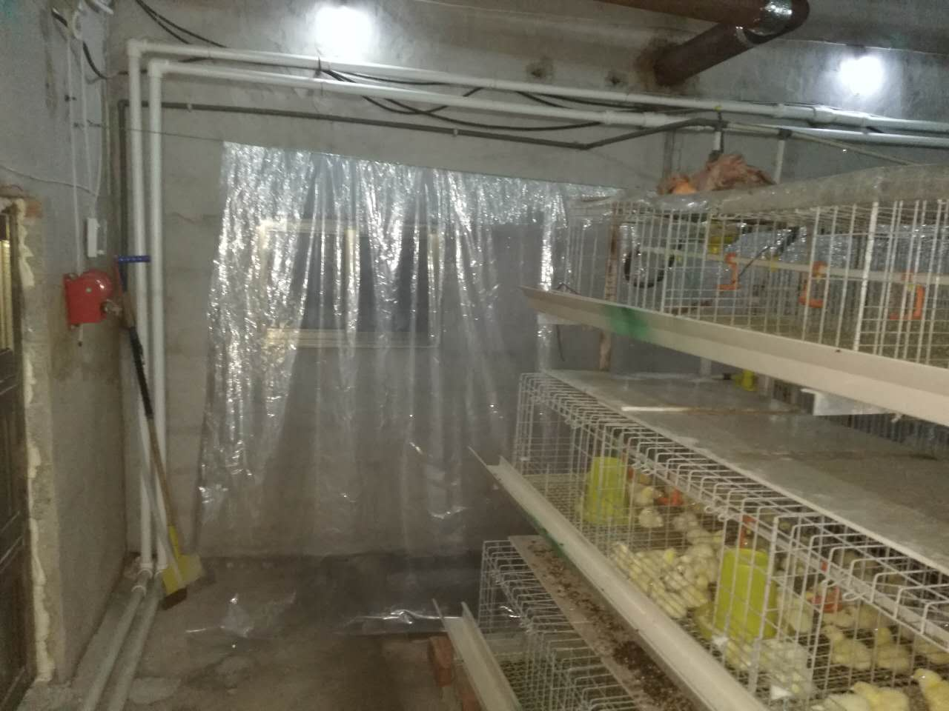

图二：鸡笼顶部放的塑料布
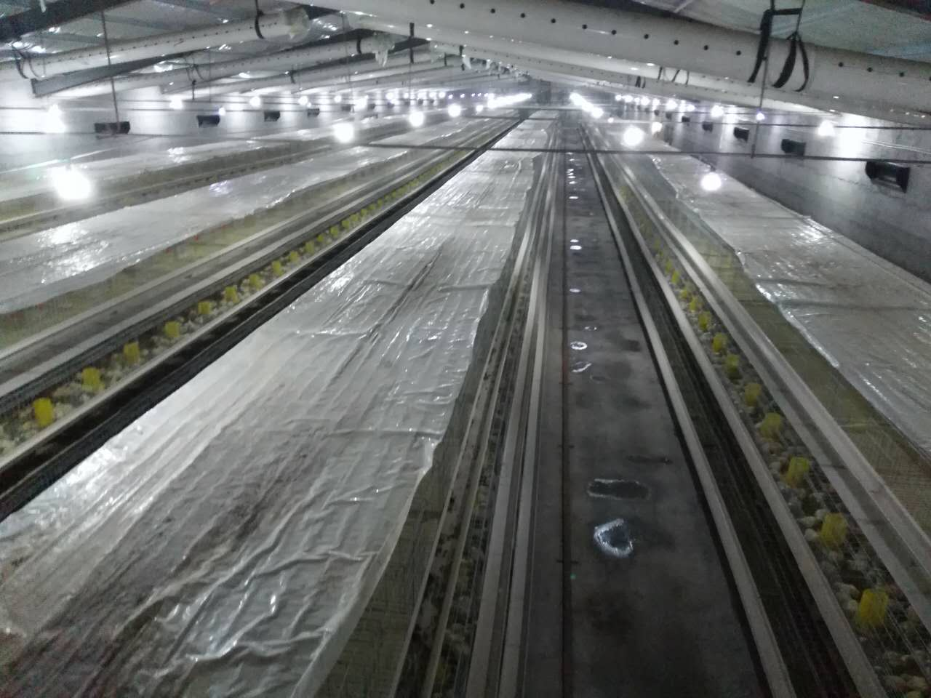
图3：行车清理检查
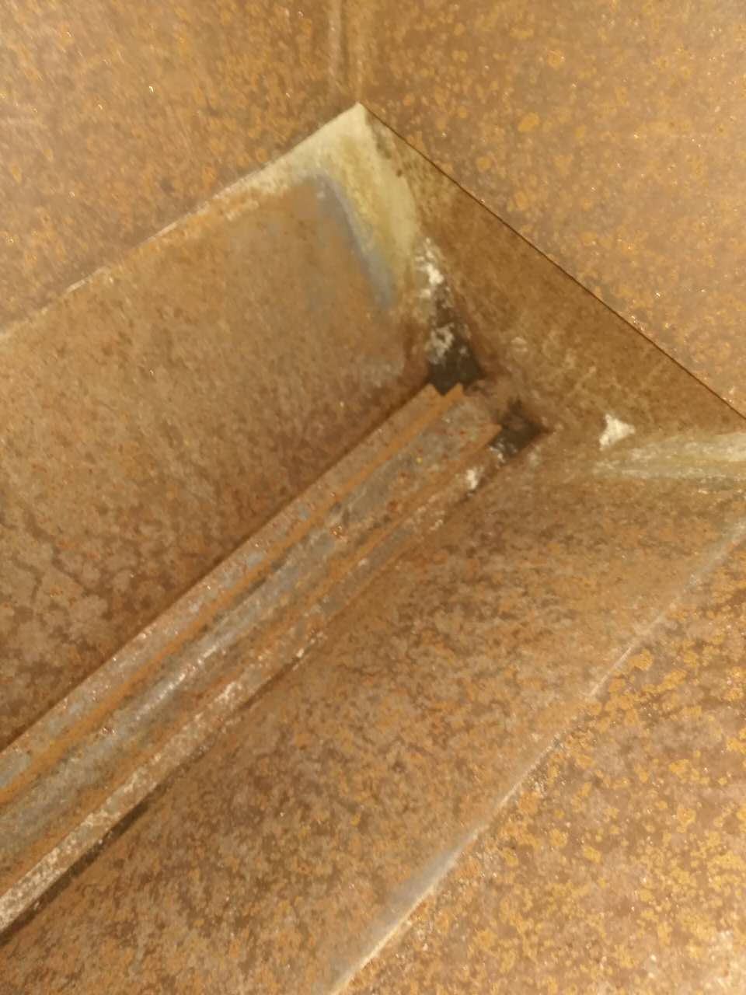
图4：风窗导流板调整
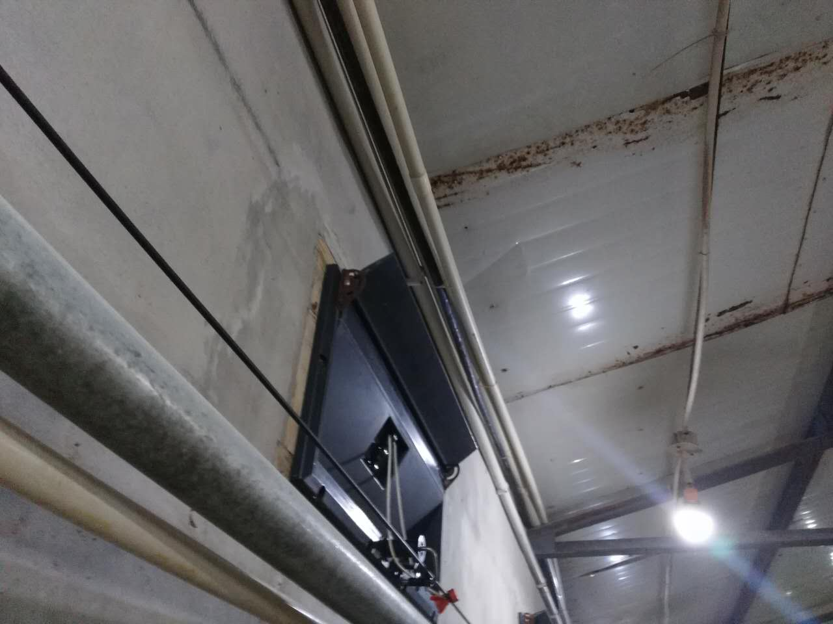
图5：环控设备温度矫正调整
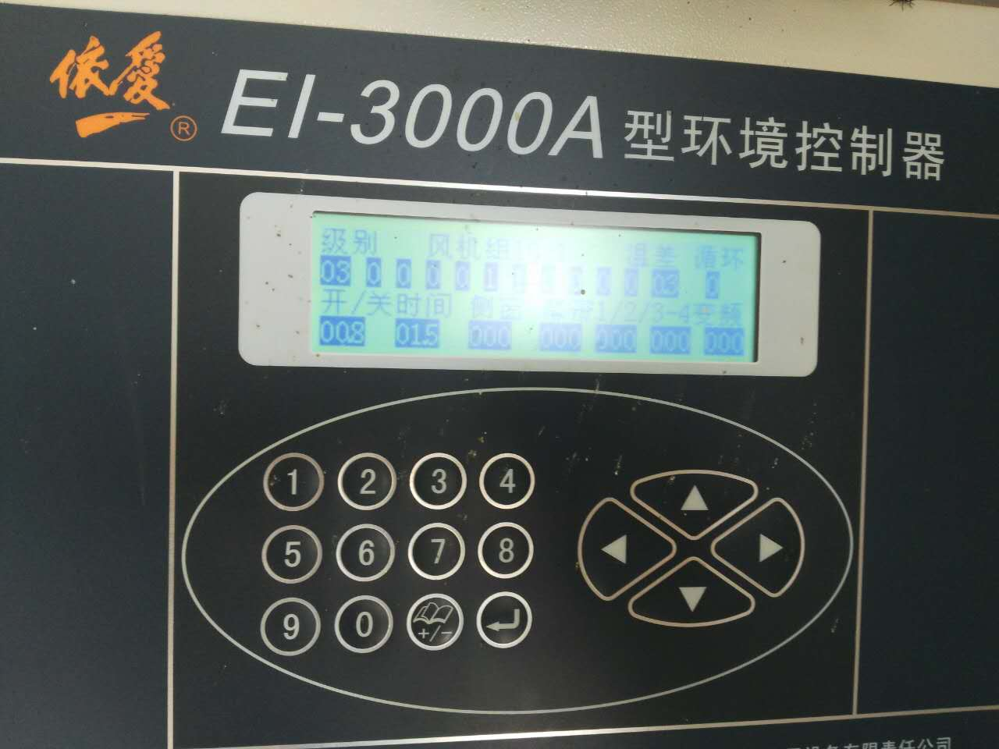
图6：负压调整
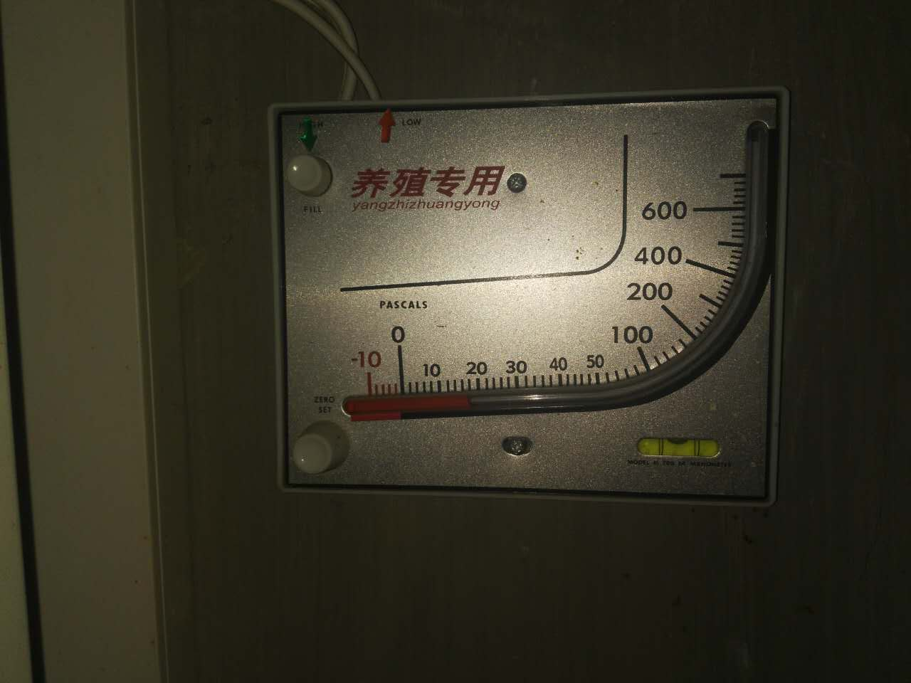
图7：消毒液配置
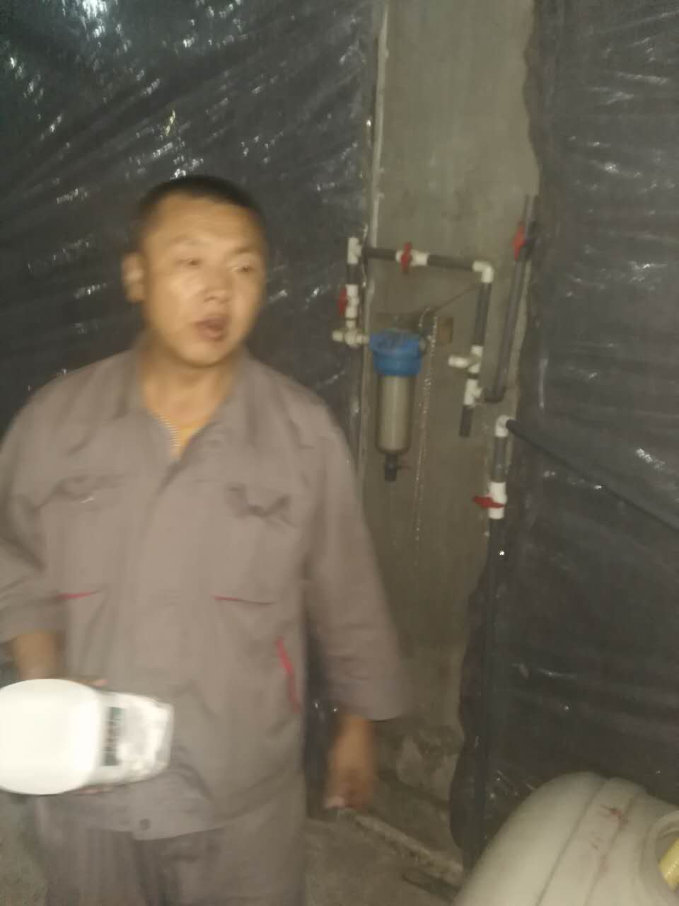

图8：封堵水帘窗
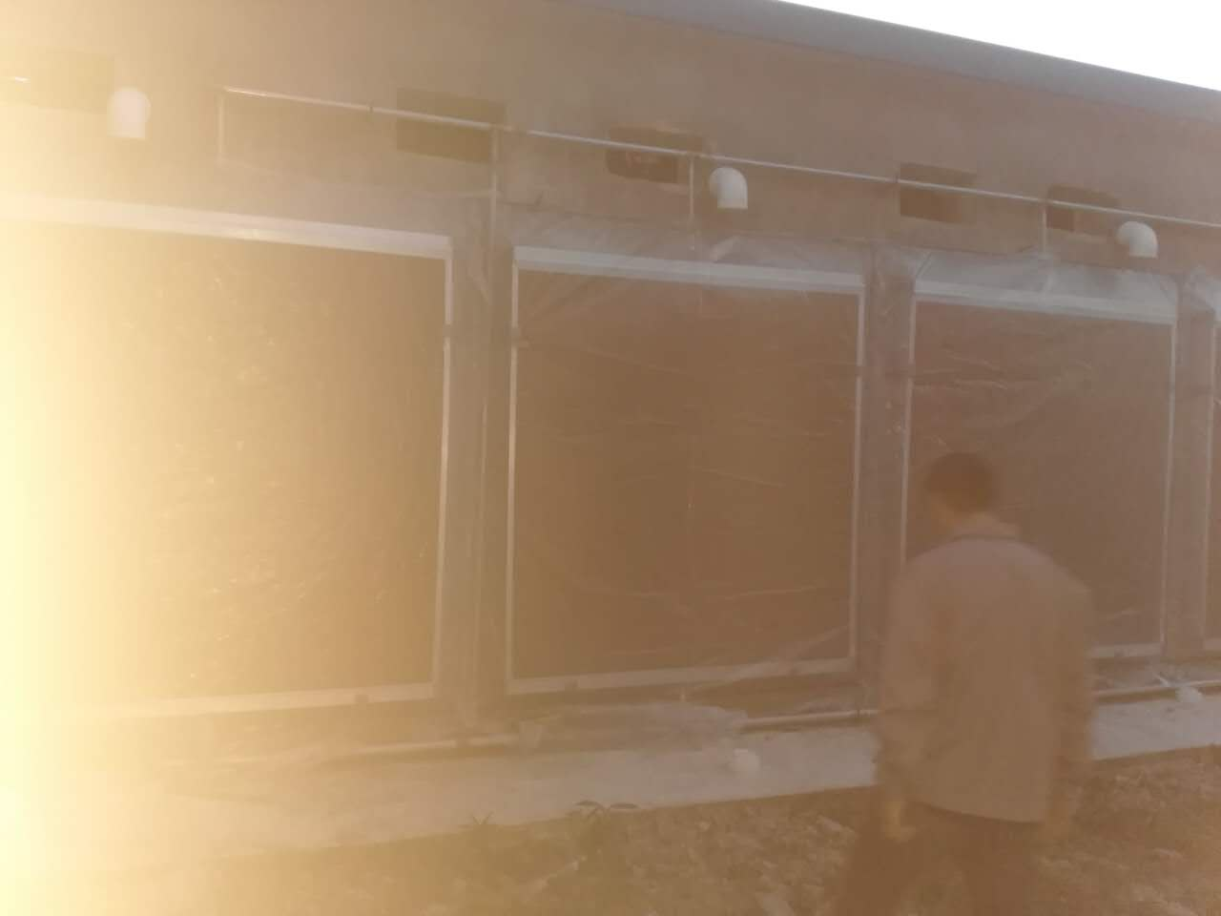
图9：消毒升温
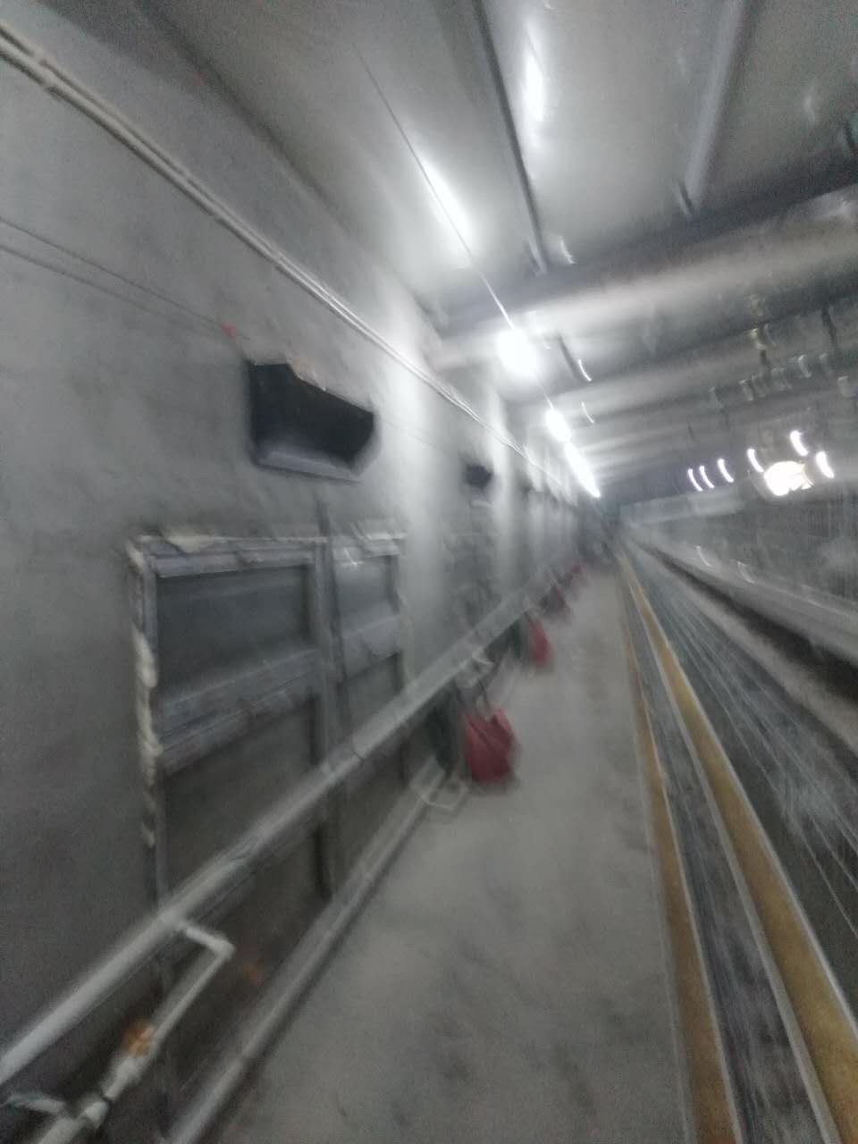
图10：仪器仪表电路设备检修
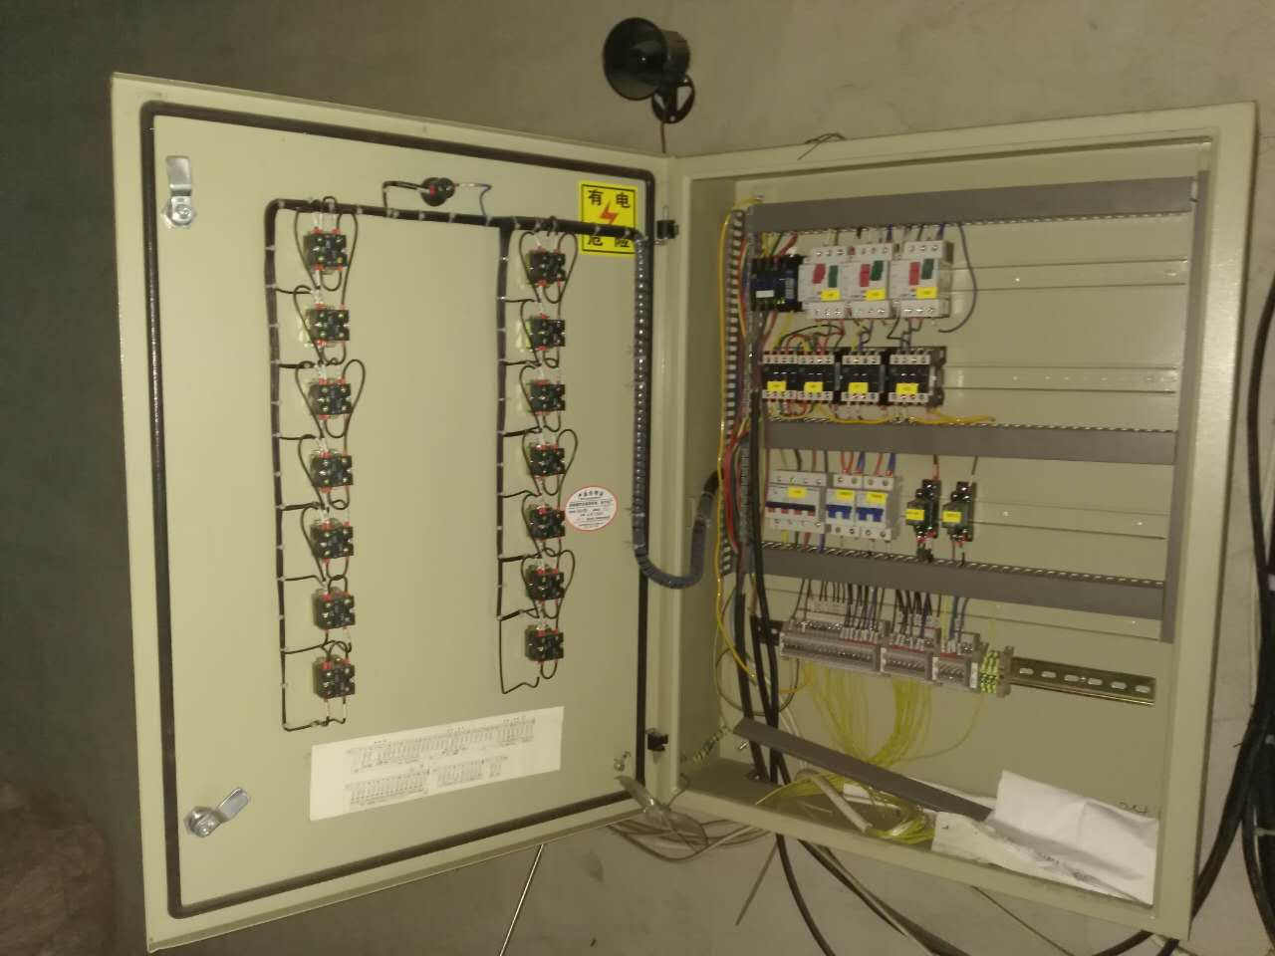

图11:温度湿度矫正


